12ème CHAMPIONNAT
D’ÎLE-DE-FRANCE

PAR PAIRES

Participez à une épreuve prestigieuse et très conviviale

Samedi 18 avril 2015 à 13h30
L’épreuve ouverte à tous les joueurs franciliens se déroulera en
3 parties à partir de 13h30 (accueil à 13h)

à CESSON (77240)

Salle Sodbury, 2 Place Sodbury

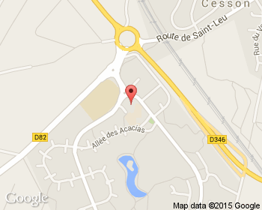
(Capacité d’accueil : 30 paires)
Inscriptions (chèques à l'ordre du Comité Sud-Francilien), à envoyer à :
Yann Melnotte 16 avenue Fernand Forest, 91120 PALAISEAU
E-mail : yann.melnotte@sfr.fr Tél.01.60.10.02.82
En cas de problème le jour de l’épreuve 􀂪 06 43 54 55 52

en duplex avec NEAUPHLE LE CHÂTEAU (78640)

Maison du Jeu de Paume, Place du Jeu de Paume
(Capacité d’accueil : 40 paires)
Inscriptions (chèques à l'ordre de NLC Scrabble), à envoyer à :
Alain Randi 247 quai de Stalingrad 92130 Issy-les-Moulineaux
E-mail : a.randi@giepmh.fr Tél. : 06 87 61 34 01
En cas de problème le jour de l’épreuve 􀂪06 87 61 34 01
Attribution d’un titre de champion Île-de-France par série
(A, B, C et D confondues pour les séries 4-5-6) ainsi que par catégorie d’âge.
Attribution de points de classement.
La série est celle du joueur de paire étant dans la série la plus élevée.
Une paire peut être constituée de 2 personnes de comités différents (H, U, V).
Droits d’inscription : 24 € par paire
12 € (pour les paires constituées de 2 joueurs de 18 à 25 ans)
Merci de mentionner série nationale, numéro de licence et club au verso de votre chèque. Il est demandé d’adresser un seul règlement par paire

